Leer primero
  - Materiales de la campaña Conecta a tu empresa para impulsar la productividad y las ganancias

Bienvenido a la campaña Conecta a tu empresa para impulsar la productividad y las ganancias. Los materiales proporcionados están destinados a complementar tus propios esfuerzos de marketing y ventas. Si bien están listos para ser compartidos con los clientes inmediatamente, te recomendamos encarecidamente que personalices los materiales para incluir tu propia propuesta de valor única, historia de la solución, personalización de marca, logotipos y llamadas a la acción.

Presentación

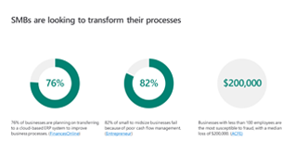
Esta presentación está diseñada para utilizarse en reuniones con clientes, en llamadas o en seminarios web. Cuenta la historia de la campaña Conecta tu empresa para impulsar la productividad y las ganancias y detalla los beneficios de la solución Dynamics 365 Business Central.
Asegúrate de tener tu propia propuesta de valor, detallar tus soluciones o servicios, compartir tus propios casos prácticos o testimonios. Recuerda incluir tu información de contacto y personalización de marca en todo momento, para que el cliente y el posible cliente reconozcan tu rol en la implementación de una solución Dynamics 365 Business Central.

Descripción general de la solución
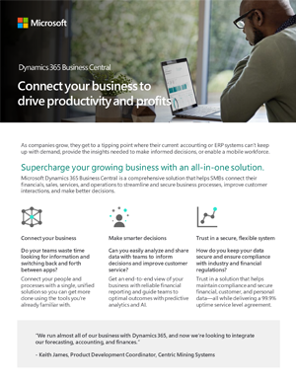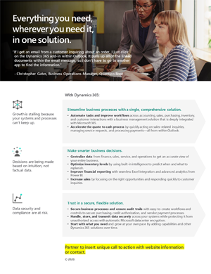
La descripción general de la solución puede imprimirse como material para entregar después de una reunión con un cliente, información para entregar en un evento de clientes o para adjuntar como PDF a un correo electrónico.
Está diseñado para que puedas agregar tu logotipo, llamada a la acción e información de contacto. Tienes total libertad de modificar el copy para incluir tu solución única o mensajería de servicio para mejorar la campaña de Conecta tu empresa para impulsar la productividad y las ganancias.

Infografía
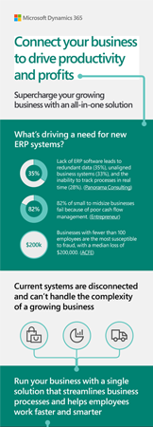
La infografía es un activo digital que puede publicarse en publicaciones en redes sociales, en tu sitio web o como enlace desde una entrada de blog.
Asegúrate de personalizar el copy cuando publiques este activo para incluir tu propuesta de valor única, llamada a la acción e información de contacto. Hemos dejado espacio en blanco en la parte inferior de la infografía para que puedas insertar tu logotipo e información de contacto.

Sin embargo, la infografía se creó en Adobe Illustrator, por lo que no podrás editarla a menos que tengas acceso al software de Adobe. La mayoría de los diseñadores tienen acceso a las herramientas de Adobe y pueden editar este archivo, pero no podrás abrir el archivo a menos que tengas el software instalado. No dejes que eso te impida publicar este activo y personalizar el copy asociado en tu plataforma de elección.

Correos electrónicos
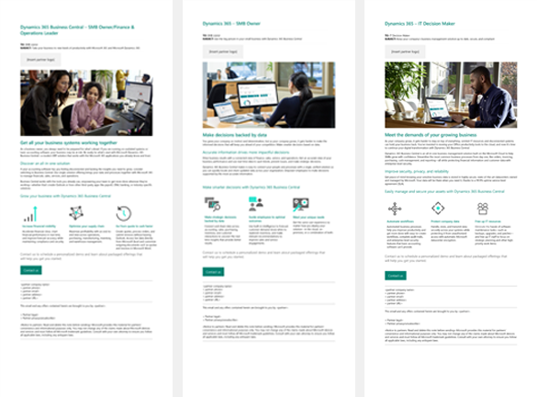
Hemos proporcionado tres correos electrónicos educativos dirigidos ya sea al Tomador de decisiones empresariales (BDM, por sus siglas en inglés) o para el tomador de decisiones de TI (ITDM, por sus siglas en inglés). Estos correos electrónicos están en formato de Word para que sea sencillo copiar y pegar en tu plataforma de correo electrónico de elección. Recomendamos usar una plataforma de automatización digital que te permitirá realizar un seguimiento de las métricas y planificar un flujo de correos educativos.

Copy para redes sociales
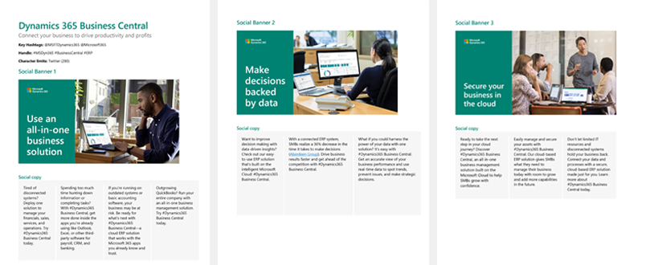

Hay tres banners para redes sociales incluidos en la lista de materiales de Conecta tu empresa para impulsar la productividad y las ganancias. Cada uno ha sido optimizado tanto para Linkedin como para Twitter. Asegúrate de publicar el gráfico correcto en cada plataforma para garantizar que se muestre de manera apropiada.
(Nota: los archivos de imagen están incluidos en un archivo .zip, integrado en la primera página del documento del copy para redes sociales. No copies los banners directamente desde el documento de Word).
Cada banner tiene un copy incluido recomendado para redes sociales. Personaliza el copy para incluir tu propuesta de valor única, tu oferta de servicios, llamada a la acción o enlace a tu página de aterrizaje de Dynamics 365 Business Central.

Guion de ventas
Aprovecha estos puntos de conversación mientras esté en las llamadas de ventas para abordar los puntos de dificultad de los clientes y entender dónde están en su recorrido de compra de ERP. Este guion ayudará a tus vendedores dirigirse a los clientes apropiados que probablemente compren una solución de Dynamics 365 Business Central y podrán orientarlos sobre cómo educar a esos potenciales clientes con preguntas abiertas y puntos de prueba de la solución.
Usa el guion de ventas para entender en qué parte del recorrido de compras de ERP se encuentran tus clientes.

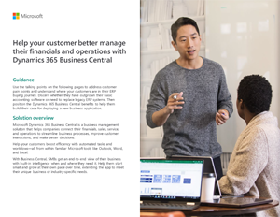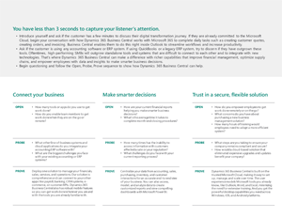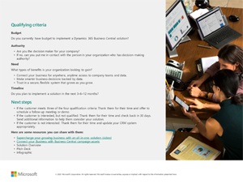

Recursos adicionales
Si bien los recursos anteriores están destinados a complementar tus propios esfuerzos de marketing y ventas, y ayudar a tu organización a capturar nuevos clientes, también nos gustaría destacar recursos adicionales diseñados para apoyar a tu organización sin importar dónde se encuentren en la práctica de Dynamics 365.

- Visita la página de aterrizaje de US SMB Dynamics 365 Business Central para consultar los recursos técnicos, de venta y de marketing relacionados con Dynamics 365 Business Central.
- Mira las demostraciones de Dynamics 365 Business Central y aprovéchalas con los clientes y potenciales clientes.
- Explora el Recorrido de aprendizaje para Dynamics 365 Business Central.

